**GUÍA DE TRABAJO**

**Objetivo:** Analizar e interpretar información presente en gráficos de barra.

|  |  |  |
| --- | --- | --- |
| **Nombre del Estudiante** |  | **Curso:** 5°Básico |
| **Fecha:** _____ / _____ /2020 |

**1.** Completa el siguiente gráfico y contesta en tu cuaderno las preguntas que se presentan a continuación:

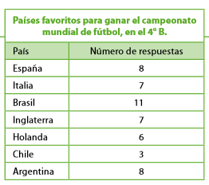



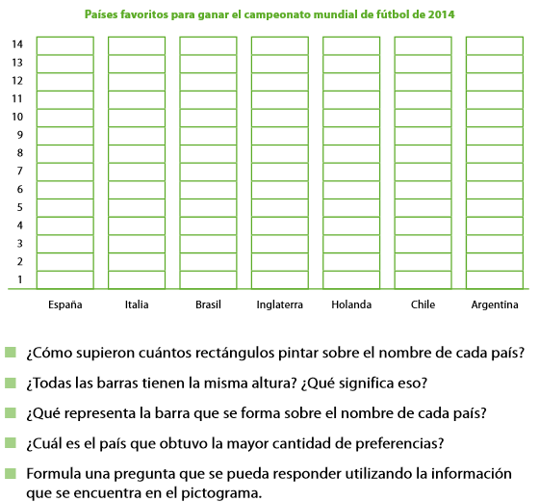

**GUÍA DE TRABAJO**

**Objetivo:** Analizar e interpretar información presente en pictogramas

|  |  |  |
| --- | --- | --- |
| **Nombre del Estudiante** |  | **Curso:** 5°Básico |
| **Fecha:** _____ / _____ /2020 |

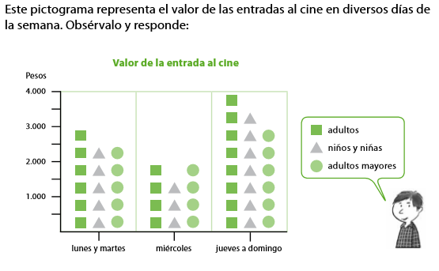1.

1. ¿Qué valor representa cada símbolo?

__________________________________________________________________________________________________________________________________________________________

1. ¿Cuánto vale la entrada al cine para un adulto de jueves a domingo?

__________________________________________________________________________________________________________________________________________________________

1. ¿Cuánto más vale la entrada para un adulto mayor un día lunes, que para un niño o niña un día miércoles?

__________________________________________________________________________________________________________________________________________________________

1. ¿Es correcto afirmar que hay al menos un día en que las entradas son más baratas para todas las edades?

__________________________________________________________________________________________________________________________________________________________

1. ¿Qué días (s) la tercera edad (adultos mayores) paga lo mismo que los adultos?

__________________________________________________________________________________________________________________________________________________________

**GUÍA DE TRABAJO**

**Objetivo:** Analizar e interpretar información presente en gráficos de barras simples.

|  |  |  |
| --- | --- | --- |
| **Nombre del Estudiante** |  | **Curso:** 5°Básico |
| **Fecha:** _____ / _____ /2020 |

1. Observa y analiza los gráficos que se presentan a continuación y responde las preguntas en tu cuaderno:

